上海师范大学毕业生
到本市农村学校任教学费补偿和国家助学贷款代偿申请
网上申请操作说明（2021版）

- 登录注册 http://116.236.218.71:8080/infomssh/login_online.jsp
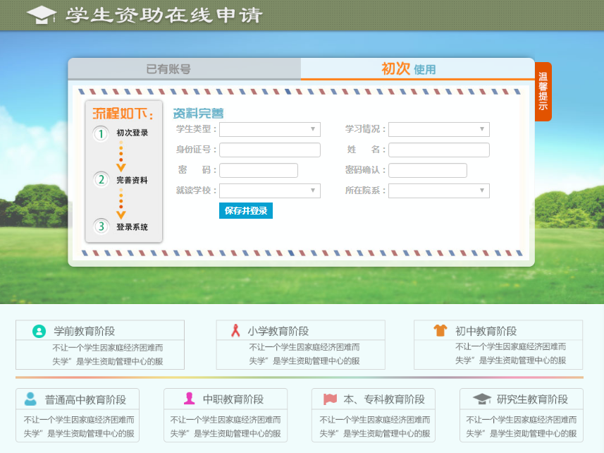
完成注册，并点击保存并登录。

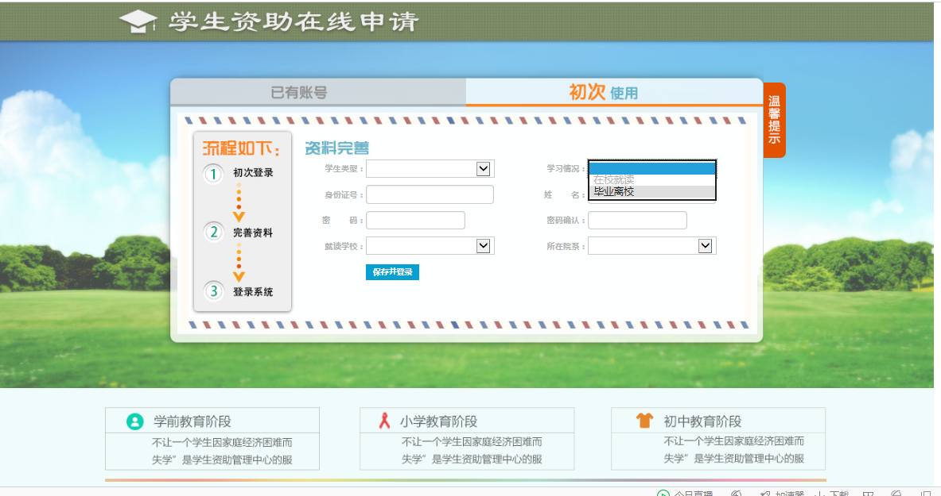

注意：如上图，学生初次申请注册时，“学习情况”一栏必须选择“毕业离校”，否则无法完成后续申请。
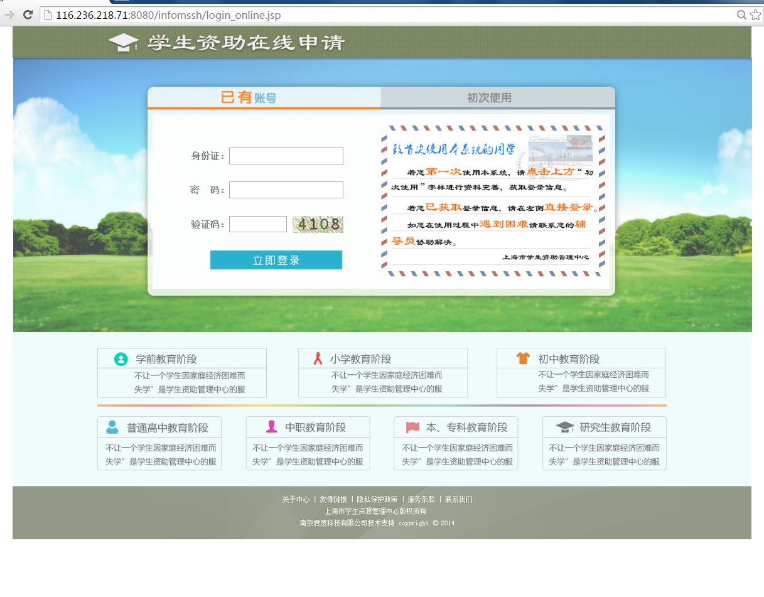

二、资格申请
登录后选择左侧“农村任教补偿代偿申请（研究生）”——“资格申请”，将信息填写完整，并上传纸质材料的附件（加红星的信息是必须要填写的信息及必须上传的附件），确认无误点”保存“，完成后点右上角的“退出”键退出。
注意：1.请不要误入“农村基层就业补偿申请”版块填写信息提交，否则无效，一定要进入农村任教补偿代偿申请（研究生）板块。（往年经常有这种情况发生）
2.没有贷款的同学不用填贷款相关信息，“贷款银行”下拉框应为留白；
3.请将信息完整填写后，确认并点“保存”，否则所填信息全部清零。确认信息无误后，点击“保存”右侧的“提交审核”，而后将由学校资助部门进行审核。
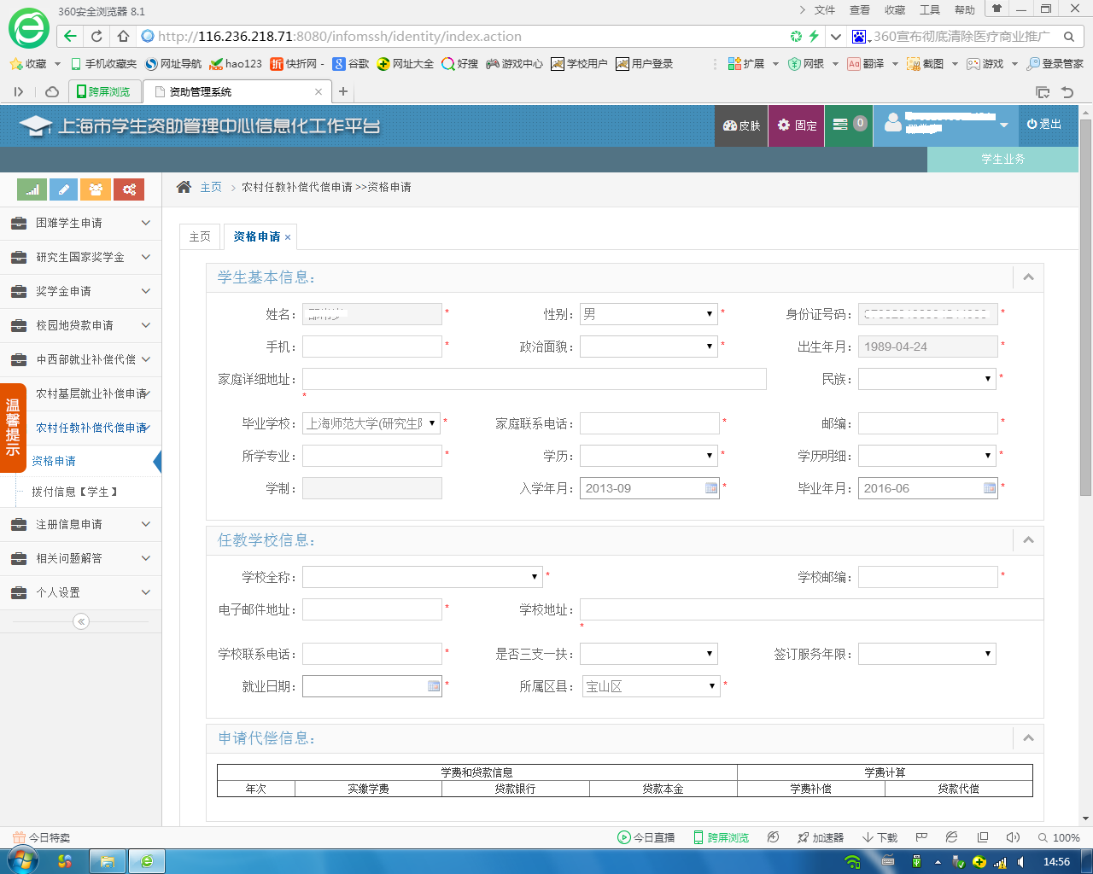

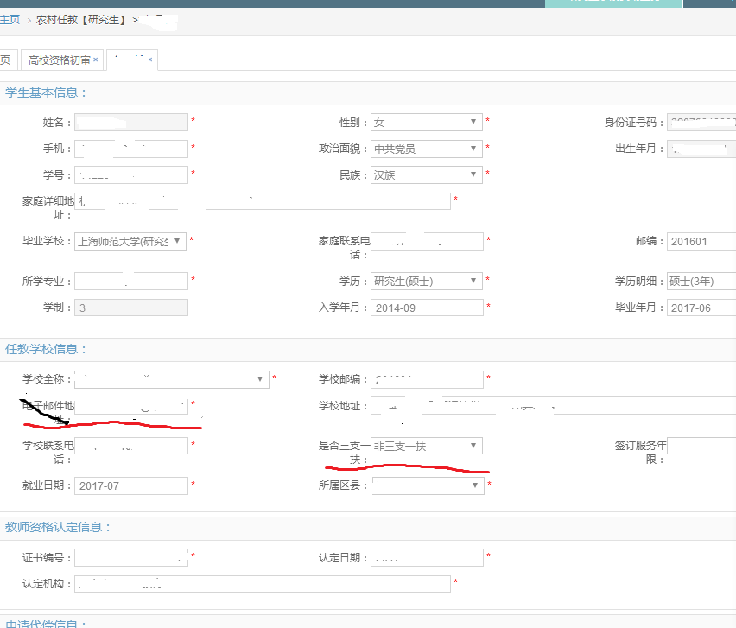
填写页面注意：
1.电子邮件地址 是写申请学生本人的邮箱；
2. “是否三支一扶”选项：90%的学生都是“非三支一扶”，除非本人明确知道自己是参加“三支一扶”项目的，否则都应选择“非三支一扶”。
3.签订服务年限、就业日期等字段填写必须与上传的文本内容一致。

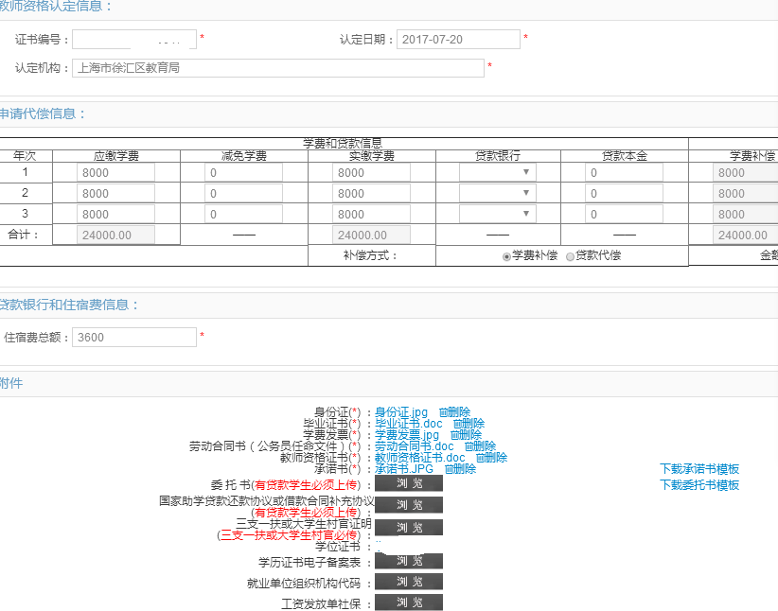

- 教师资格证书编号必须与上传的一致。
- 住宿费按照实缴住宿费填写。
- 研究生期间没有贷款的，“贷款银行”、“贷款本金”都不要填。
- 学费发票可用学费证明代替。

必传6个文件：身份证（正反面在一页上）、毕业证书、学费发票或者学费证明、劳动合同文件（所有页面：从封面到最后学校盖章页）、教师资格证、承诺书

文件上传要求（请参照附件4，认真阅读以下内容）

请注意：

1. 上传的身份证正反面必须在一页上，照片必须水平，可用word文本上传（word中贴多图即可）；
2. 上传的劳动合同处必须是全部页面（从封面到最后学校盖章页），用word文本贴多图上传，所有涉及合同的细节都必须填写完整、不能留空，如：合同中的签约年限、劳动合同起止年月、最后页校长签章及落款日期、见习或试用期信息等都不得遗漏；（此处上传《就业协议书》无效）
3. 上传的文本必须保证与上交区教育局的纸质材料一致。
4. 所填签定服务年限必须与劳动合同中的一致。
5. 承诺书必须是网上下载模板后打印，手写签字、填好身份证号及日期后上传。
6. 身份证、毕业证书、教师资格证、劳动合同书必须上传彩色原件，不能上传黑白复印件，且必须为水平位置，上传文件中文字若为横向90°或反向倒置的均为
无效。
7. 劳动合同书必须确保内容文字清晰可见，任教学校盖章章内学校名称清晰，校长须签字或签章，学生本人须签字，甲方乙方落款日期均要填。
8. 劳动合同书封面若有“编号”字样，必须填写合同编号。
9.学费单据需要所有就读学年，不能有缺漏。

三、拨款申请
登录后选择左侧“农村任教补偿代偿申请”——“拨付信息【学生】”，进入后按对应申请的资助年份，点击“申请拨付”。
